老客户觉得新人优惠不公平，怎样安排不同人群的权益并核对效果｜云上订货系统
一家经营酒水和饮料的批发商为了让新开门店试订，给首单客户发“满一百减十元”券。老客户在手机商城也看到了活动，质问业务员：“我每周订几千元、还按时结款，新店只下一百元，凭什么比我便宜？”这不是一句“新客专享”就能解释的情绪问题。如果同一种商品、同一配送条件下，新客户的实际到手价持续低于长期合作客户，而老客还承担更长账期、更稳定的采购量，优惠就可能破坏原有价格信任。企业需要把首单获客成本、老客长期权益、价格承诺和真实成交结果一起算清楚，再决定不同人群各拿什么权益。

先分清客户为什么觉得不公平
客户比较的往往不是券面额，而是同一商品最后花了多少钱、得到了什么服务。先选一件双方都买过的同规格商品，核老客协议价或客户指定价、新客原价与券后价，再核起订量、送货区域、账期、退换货和到货时效。如果新客只在第一笔小额试购中获得一次抵扣，老客长期享受更低协议价和稳定配送，销售有事实可以解释；如果新客叠券后连续几单都比老客便宜，则是规则本身要调整，不能要求业务员只靠话术安抚。
还要分清客户身份。首次注册不等于真正的新客：老店换手机号、同一连锁门店另开采购账号、销售代客建了第二个账号，都可能重新领“首单”券。活动前用客户主体、门店、联系方式与历史订单识别重复关系，具体归属由业务人员核实。相反，半年没下单的老客户有可能需要一次重新试购机会，但他不应被悄悄改成新客户来领取券，而应纳入沉默客户唤回方案。客户分群必须能被销售、运营与财务解释。
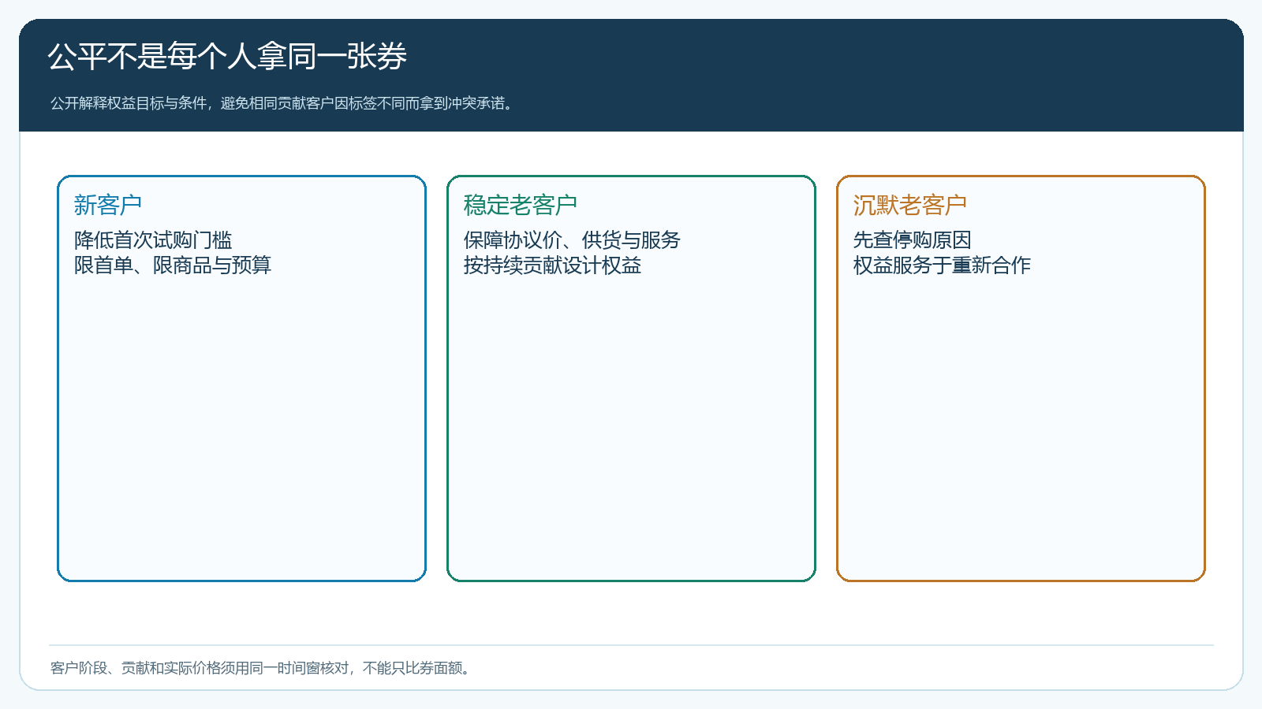
图1：不同人群的权益服务不同目标；公平的依据是相同业务条件下的实际价格与长期贡献。

给新客首单优惠设清晰的边界
新客券用于降低首次试订障碍，而不是长期补贴自然会发生的采购。活动规则要写明谁可领、适用品类或商品、使用门槛、起止时间、每人限额、是否可与促销叠加，以及取消或退货后如何处理。先算可承受的获客成本：假设一笔一百二十元的试订，商品与配送后的正常贡献只有八元，却直接减十元，若没有后续复购收益，这笔首单就亏损。经营者至少要知道首单投入多少、预计多少客户会转为正常周期补货、多久能收回投入。不能因为券核销率高就自动把预算扩大。
系统里的一项“满一百减十元”示例，显示领取后七天有效、总量二十张、每人限一张，说明文案还写着“全品类可用”和“可与促销活动叠加”。这张示例的可见字段正好是活动上线前的核查清单：若企业有低毛利酒水、协议供货商品或运费较高的偏远区域，全品类和叠加可能让订单利润进一步变薄。正式活动应按真实货盘逐项试算，而不能照搬示例设置。产品详情价、客户价、活动价与优惠券叠加后的结算价，需要用目标客户账号下单核对。
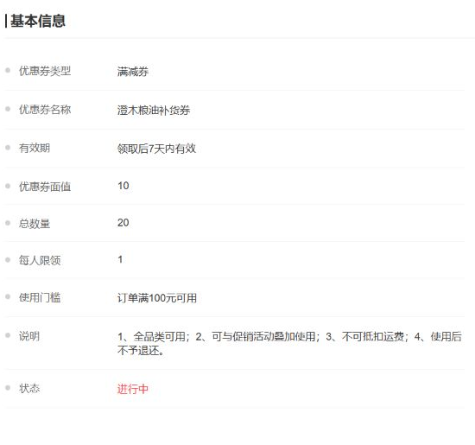
图2：示例活动可见面额、门槛、时限、数量和叠加说明；这些是发布前需要核实的业务边界。
若新客券只能在手机商城领取，也要确认销售代客下单时有没有同样的交易规则。业务员不能口头答应“线下报单也再减十元”，结果系统里又抵扣一次。宣传海报、手机商城领券页、销售话术和订单结算必须说同一件事；特殊客户临时补偿应另外记录审批原因和金额，不要塞进“所有新客均可”的公开活动。预算用完或期限结束后，应有明确停止条件，避免客户拿着旧截图要求继续执行。

老客权益要体现持续合作，而不是机械补一张券
老客常年合作创造的价值包括稳定订单、可预测需求、较低获客成本和及时回款。权益因此可以落在协议价格、常购商品保供、优先配送、账期安排、售后响应或跨品类试购上。哪一项最有用，要先问客户的不满在哪里。餐饮门店担心周末缺货，及时补货往往比十元券重要；现金结款的便利店更在乎常买品的明确价格；连锁客户可能在意不同门店采购价一致、总部能核对。不能向所有老客群发一张同额券就宣称解决公平问题。
建立权益时要避免“补贴叠补贴”。如果老客已有指定价，比销售价低十五元，再给一张十元全品类券，可能让原本合理的长期价变成亏损成交。先把商品销售价、客户指定价、等级价与促销价按实际交易规则核对，再测试优惠券是否叠加。若要感谢高贡献客户，可将权益绑定具体采购目标或服务短板，例如保证一个季节的核心商品供应与送达时点，或对新引入品类给予小范围试购支持。协议变更需要销售与财务共同确认生效日、适用品和原有订单处理方式，不应在客户投诉当天私改历史价格。
活动解释也应透明而克制。销售可以说明“这是第一次试订的一次性补贴，您当前的协议价、配送时效和账期按长期合作条件执行”，并提供可核对的同品同规格价格示例。如果实际比价显示老客户确实吃亏，就承认规则冲突，提出调整范围和完成时间。不要声称“新客券其实不会用”或“您以后也可以重新注册”，这两句话都会进一步损害信任。
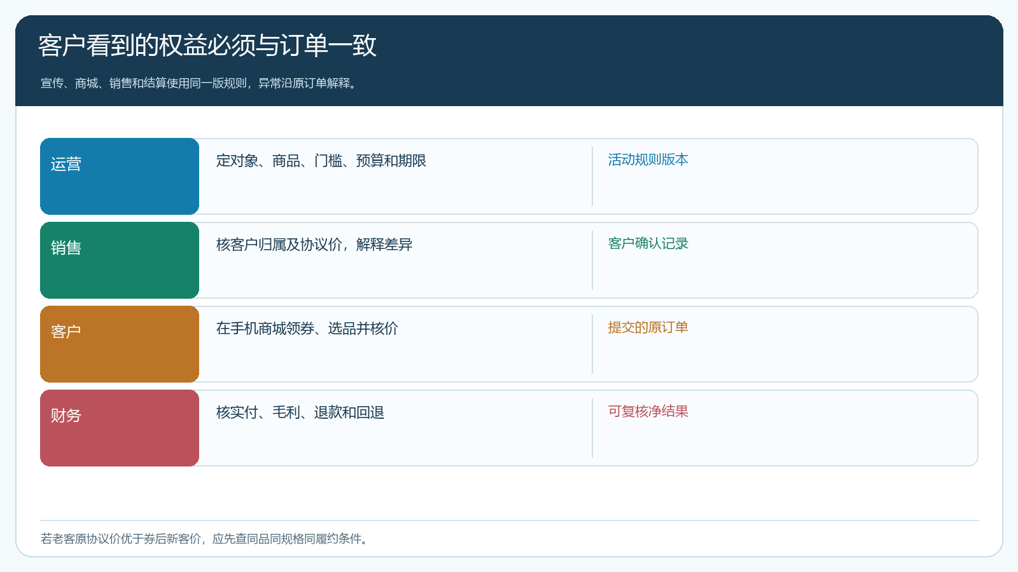
图3：运营、销售、客户和财务要沿同一活动规则与原订单核对，避免宣传承诺与实际优惠不一致。

用客户自己的购买路径验证规则有没有兑现
活动发布前选三类账号试单：真正的新客、稳定老客和容易被误判为新客的关联门店。每类都看手机商城领券入口、适用商品、购物车金额和结算页，再回到管理端核原订单实际优惠。截图中的手机商城领券卡片显示“满一百减十元”，客户看到的是简短承诺；更多限制若没有在客户可见位置说明，业务员很难在争议发生后解释。把不能用券的原因提前写清，尤其是指定价商品、部分品类、期限和退货后的处理。
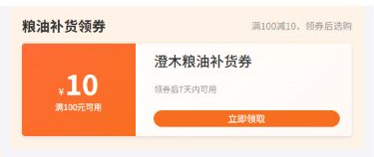
图4：客户直接接触的是手机商城券面与门槛；试单需继续核结算金额和订单记录，不能只验领券页。
核订单时保留商品编码和规格、原销售价、客户专属价、促销后的价、券抵扣、配送费和实付。退货不能只退商品款却把整张券仍按有效销售计入活动效果；部分退货后门槛是否仍满足，要按企业规则和实际系统单据复核。财务评价获客成本时还需扣掉配送、售后和坏账风险。若券被同一集团客户的关联账号重复领取，运营要能追到原客户关系，判断是资料未合并、活动对象设置宽泛，还是销售代客操作造成。
老客投诉也应进入客户反馈记录：原话、涉及商品、所见优惠、实际订单、客户预期和责任人。销售解释后不要只写“已沟通”，应记录客户是否接受、价格政策是否需变更、下次采购是否照常。客服处理补偿时必须和原订单关联；若承诺返款、换货或服务改善，要有明确完成状态，不能拿一张券代替本应办的售后。

复盘要同时看新客转化和老客关系
新客侧至少看真正首次采购数、首单净毛利、退款后的有效订单、第二次订货间隔和回款。老客侧看投诉客户的订单频次、常购品份额、采购额与毛利变化、应收和流失，并与相近但未受到影响的客户比较。若新客首单多了五十笔，但老客的核心商品采购量明显下降，活动并不一定成功；若老客只是口头抱怨却维持采购，也不能忽略其真实诉求，仍应把规则解释和服务短板处理完成。
比较需设同口径。饮料旺季与淡季的自然订单差异，不能全归因于优惠券；活动组与对照组尽量按区域、经营规模、原采购频率和商品结构匹配。统计时间至少覆盖一个正常补货周期，不能活动结束当天就下“提高复购”的结论。将新客首单成本、下一周期毛利与老客维系成本放在同一张经营表里，才看得出活动预算是否把钱花在真正新增的需求上。
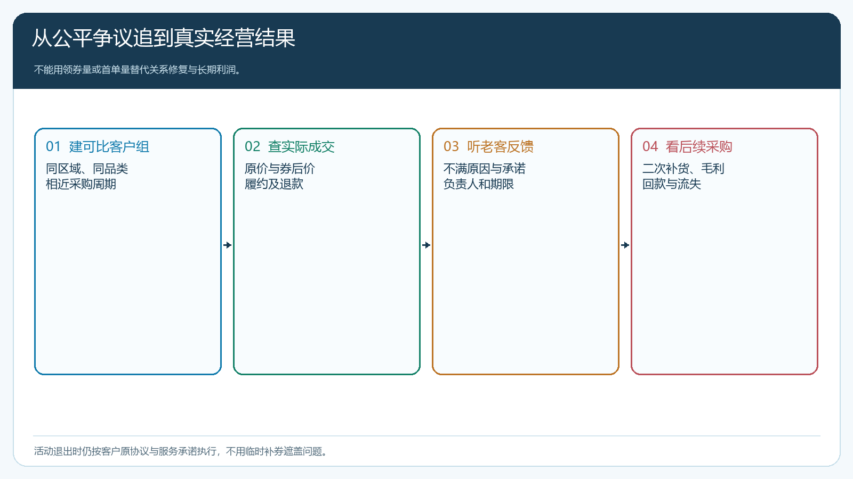
图5：公平争议须沿可比客户、实际成交、反馈和下一次补货追踪，不能用领券数替代结果。

小范围试运行：先处理一笔真实争议再扩大活动
先挑一个有长期采购史且质疑新客优惠的门店，连同一位真正新客户和一位沉默客户做三方试点。把同品同规格的基础价、各自客户价、券后实付、配送条件和预期毛利列在同一张表；由运营核活动对象，销售核原承诺，财务核价格与回款。若数据证实老客实际权益更好，把差异写成客户看得懂的说明，并问客户真正缺的是什么。若证实规则伤及老客，先暂停有冲突的商品或叠加方式，核已经发生的订单，再决定后续权益，不要一边继续投放一边让销售挨个解释。
试点结束一周后复查：新客是否完成有效首单、商品是否顺利交付、老客是否按原节奏补货、投诉承诺是否兑现。再过一个补货周期，检查新客是否形成第二单以及双方毛利和回款。如果老客流失没有止住，而新客只为用券买一次，应调整获客方式或货盘，不应继续发更大面额的券。能向客户说明规则、能从订单还原实付、能从下一次采购看出关系是否修复，才算这次分层权益真正落地。

